Příloha č. 2: Výroba školy z papíru

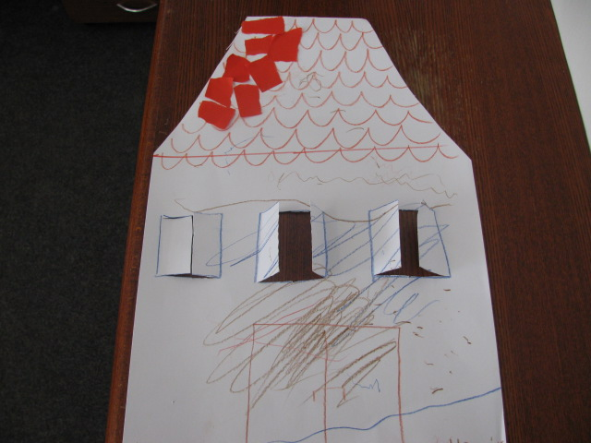
Autor: Michaela Krajská

